التحليل الجيوستراتيجي لمكانة الحقول النفطية
د. قاسم شاكر الفلاحي م. م. خالد جواد سلمان
الجامعة المستنصرية جامعة بابل
المقدمــة
مع التطور الذي شهده العالم في مجال الحاسوب توجه العديد من الباحثين في الجغرافية السياسية لاستخدام برامجيات الحاسوب في مجال التحليل الإحصائي والبياني للمعطيات الجغرافية، وقد ادى التقدم في صناعة الحواسيب وبرامجياتها وتوفر كم كبير من البيانات الخاصة بالارقام الجغرافية، والتي شجعت العديد من الجغرافيين لاستخدامها للحصول على وصف سريع ودقيق لسلوك الظواهر، وتحليل سلوكها والعوامل المؤثرة على هذا السلوك والنتائج المترتبة عليه، ولم يقف استخدام الحاسوب عند هذا الحد بل تعداه الى محاولة الكثير من الباحثين بالتنبؤ بسلوك الظواهر الجغرافية المستقبلية، استناداً الى المعطيات الحالية في هذه الدراسة.
يهدف التحليل الإحصائي الى اعطاء تفسير كامل للظاهرة الجغرافية السياسية، ولو انه يصعب في بعض الحالات اعطاء تفسير كامل، وعلى الباحث ان يقنع بتفسير جزئي، وهناك اساليب كثيرة للتحليل ومؤدية للتفسير، ويتوقف الاختيار لأسلوب التحليل الذي يتبع على طبيعة المعلومات الموجودة عن الموضوع قيد الدراسة وايضاً على قدرة الباحث.
ومن هذه البرامج في التحليل (برنامج الاكسل 2007)^{(*)} والذي اتاح لنا استخدام السلاسل الزمنية ومعامل الارتباط وخط الانحدار، ففي المبحث الاول الذي يحلل الاهمية الجيوستراتيجية محلياً، وكذلك في المبحث الثاني الذي سيحلل هذه الاهمية اقليمياً ودولياً، اما المبحث الثالث فيحلل تهافت الشركات الاجنبية من خلال الاستثمار في النفط في الحاضر والمستقبل والصراع الداخلي على نفط محافظة كركوك.
*الاكسل Exel 2007 : هو برنامج او تطبيق صفحات نشر Spread sheet من إنتاج مايكروسوفت وصفحات النشر هي عبارة عن تطبيقات ذكية لها استخدامات مختلفة منها التعامل مع البيانات النصية والعددية والشبكية وتحوي دوال رياضية وإحصائية وهندسية وزمنية ودوال يمكن تعريفها من قبل المستخدم.
(ينظر : عدنان ماجد عبد الرحمن، اساسيات الاكسل، الرياض، مكتبة الشقري، 2005، ص 12.)
۞ محمد ازهر السماك واخرون. العراق دراسة اقليمية. الجزء الثاني. الموصل. دار الكتب. 1985. ص 45

المبحث الاول : الاهمية الجيوستراتيجية المحلية
لما كانت الجيوستراتيجية هي التخطيط السياسي والاقتصادي والعسكري الذي يهتم بالبيئة الطبيعية من ناحية استخدامها في تحليل او تفهم المشكلات الاقتصادية او السياسية ذات الصفة الدولية، فتحليل حقول كركوك من خلال الجيوستراتيجية يدعم المركز الستراتيجي للوحدة السياسية المدروسة والذي يتناول بالتحليل العناصر او العوامل الجغرافية العشرة وهي : (الموقع، الحجم، الشكل، الاتصال بالبحر، العلاقة بالمحيط، الطوبوغرافيا، المناخ، الموارد، السكان، الحدود)^{(۞)}.
وعلى الرغم من ان حقول كركوك ثابتة ولا تتغير الا ان اهميتها السياسية والستراتيجية في تغير مستمر، ويكون التفاعل بين الثوابت والاحوال المتغيرة هو اساس الجغرافية السياسية، ويميل بعض الدارسين في دراسة الجغرافية وعلاقاتها المكانية دون ان يأخذوا في اعتبارهم التغيرات التي تطرأ على الزمن، اما الجغرافي السياسي فعليه ان يدرس التفاعل والتكامل بين العنصرين الهامين، المكان والزمان اي بين الثوابت والمتغيرات وان يكون منتبها للتغيرات التي احدثتها التطورات المختلفة^{(۩)} ، ولذا قد تسمى بعض الاشياء بالثوابت الجغرافية (Geographical Constants ) اكثر من كونها متغيرات ومصطلح المتغيرات المكانية (Location Variables) يعني اي عنصر مكاني مؤثر في المشكلة قيد البحث والدراسة والتي تتباين بدورها مكانياً. لهذا فقد ظفرت حقول كركوك بمزايا موقعية متميزة اتيحت لها بحكم موقعها وسط الطريق بين المحافظات العراقية الشمالية والوسطى بالإضافة الى وجودها في مناطق قريبة من مراكز العمران ما اتاح لها فرصة التمتع بالبنى الارتكازية للإنتاج المتاحة في المنطقة، اما بالنسبة للموقع الجغرافي الممتاز فان هذا العامل قد سهل الى حد كبير توزيع نفط كركوك على تلك المحافظات بتكاليف نقل اقل نسبياً لاسيما بعد انشاء انابيب نقل النفط الى المصافي والى التصدير خارج العراق.
سنطبق في هذه الدراسة بعض الاساليب الكمية في الجغرافية التي تتميز بدقة التحليل والنتائج والتعميم، وبتحديد العوامل المؤثرة في الظواهر الجغرافية السياسية، وكذلك قد وفرت هذه الاساليب القدرة على الربط بين المتغيرات والعوامل المؤثرة ثم توفرت صفة الموضوعية والواقعية وتعمقت الصفتان في الدراسات الجغرافية السياسية. وقد ساعدت عدة عوامل على التطور واستخدام المنهج الكمي بصنفيه الإحصائي والرياضي في الدراسات الجغرافية السياسية ومن هذه العوامل وفرة البيانات الإحصائية عن مختلف الظواهر الجغرافية وكذلك تطور اجهزة الحاسوب وتطور استخدام التحليل الإحصائي مثل برامج Excel، Sas، Spss ومن هذه الاساليب التي سنطبقها تحليل السلاسل الزمنية والارتباط وخط الانحدار.
تحليل السلاسل الزمنية :
هي مجموعة القراءات التي تاخذها ظاهرة او متغير ما خلال فترات زمنية غالباً ما تكون متساوية، وتختلف هذه الفترات حسب طبيعة الظاهرة، ويعتمد فيه الباحث الجغرافي في التنبؤ على الاسلوب البياني على اساس ان اتجاه معدل النمو في فترة مقبلة ليس سوى امتداد للاتجاه الإحصائي المبني على سلسلة زمنية.
وتتكون السلسلة الزمنية لاي ظاهرة من العناصر الاتية ^{(۞)} : -
- الاتجاه العام وهو اتجاه التطور الذي تاخذه السلسلة الزمنية خلال فترؤة طويلة من الزمن على الرغم من التذبذبات الموجودة بها ويكون التطور اما بالزيادة او النقصان وبعض السلاسل لا يوجد لها اتجاه.
- التغيرات الموسمية وهي التغيرات التي تحدث في فترات زمنية اقل من السنة وعادة في المواسم.
- التغيرات الدورية وهي التغيرات التي تحدث في فترات زمنية اكثر من سنة وعادة كل خمس او عشر سنوات.
- التغيرات العرضية وهي التغيرات التي تحدث نتيجة حوادث فجائية غير متوقعة مثل الكوارث والحروب.
ان اهمية تحليل السلاسل الزمنية تفيدنا في تقدير التغيرات المستقبلية لبعض المتغيرات التي تمثل بياناتها خلال فترة مستمرة من الزمن، فالاقتصاد القومي لمجتمع حديث يتميز الديناميكية لابد من قياس التغيرات التي تطرأ على المتغيرات الاقتصادية (الإنتاج، الاستهلاك السكان، الصادرات... الخ)

۩ حسين فهمي. استراتيجية البترول. القاهرة. مطابع شركة الاعلانات الشرقية. 1979. ص 31
۞ صفوح خير، الجغرافية موضوعها ومناهجها واهدافها، بيروت، دار الفكر المعاصر، 200، ص 378.

على المتغيرات الاقتصادية (الإنتاج، الاستهلاك السكان، الصادرات... الخ) عند تحليل التغير من فترة لأخرى فيما يتعلق بهذه المتغيرات الاقتصادية تواجهنا امور ثلاث على جانب كبير من الاهمية يجب ان يوضحها تحليل السلسلة الزمنية⁽¹⁾:
- ما هي العوامل التي ادت الى زيادة او انخفاض هذه المتغيرات في الفترة الماضية؟
- ما هي العوامل التي تؤثر في هذه المتغيرات في الفترة الحالية؟
- ما هو تأثير العوامل الحالية على الاتجاه المتوقع في المستقبل؟
ان ما نقصد هنا بالاتجاه العام لا يستلزم وجود جميع النقط على خط مستقيم (خط الانحدار) وانما يكون هنالك اتجاه عام يمكن تحديده بالرسم، اذا وقعت جميع النقط على خط الانحدار كان ذلك دليلاً على الارتباط الكامل بين الظاهرتين⁽2⁾، وفي هذه الدراسة يجري تعين الاتجاه العام الخطي باسلوب الانحدار البسيط كون ان زمن السنوات متغير مستقل (X) والمتغير التابع (Y) هو الظاهرة وهنا إنتاج حقول كركوك. وبدراسة العلاقة بين متغيرين مختلفين كالعلاقة بين إنتاج حقول نفط كركوك والزمن وضمن الاوقات المختلفة التي مر بها الإنتاج.
الملاحظ لشكل (1) والذي يمثل خط انحدار إنتاج حقول كركوك من عام 1934-1955 نجد ما يلي :-
إن إنتاج الحقول في الخمس عشر سنة الاولى لم يتجاوز (100 الف ب / ي) لكن بعدها اخذ بالزيادة الكبيرة والسبب هو زيادة حجم طاقة الانابيب، اذ بلغت قيمة الارتباط (بيرسون) بين الإنتاج وحجم طاقة الانابيب (+0.81)۞ وهي علاقة طردية قوية جداً تبين مدى العلاقة بين حجم الانابيب وطاقة الإنتاج في هذه الفترة وان الإنتاج يذهب في معظمه الى التصدير خارج العراق.
من خلال ملاحظة شكل (2) والذي يمثل إنتاج حقول كركوك للفترة من 1956 – 1980 نجد ما يلي:-
ان الرسم الشكل الانتشاري قد يمثل خطاً مستقيماً فهو يدل على درجة العلاقة القوية بين المتغيرين الزمن والإنتاج من تتبع النفط على هذا الرسم، وقيمة الارتباط (بيرسون) (+0.84) وهي علاقة طردية قوية كذلك بين إنتاج الحقول وحجم الانابيب كما كان في الفترة السابقة طردياً قوياً بسبب زيادة طاقة الانابيب وزيادة الإنتاج، على الرغم من اغلاق الخط العراقي السوري عام 1976 استطاع الخط العراقي التركي عبر ميناء جيهان التعويض عن النقص في التصدير الذي تسبب به اغلاق الخط السوري، بل على العكس كان الإنتاج افضل لضخامة وسعة الخط التركي الكبيرة.
ومن خلال ملاحظة للشكل (3) نجد ان الخط البياني هو في تناول مستمر وهنالك تشتت كبير في نقاط الإنتاج والسبب في ذلك يعود الى التغيرات التي حصلت بسبب الحروب والحصار الاقتصادي في هذه لفترة من 1981-2005.

¹ صفاء يونس الصفاوي، محمد ازهر السماك، قبيس سعيد الفهادي، اصول البحث العلمي، ط3، جامعة صلاح الدين، 1989، ص 145.
2 فتحي محمد اابو عيانه، مدخل الى التحليل الإحصائي في الجغرافية البشرية، الاسكندرية، دار المعرفة الجامعية، 1987، ص 148.
۞عندما تكون العلاقة كاملة يقال ان الارتباط تام وينبغي ان يكون المعامل حسب معادلة بيرسون هو (+1.00) ويمكن ان يحدث ذلك اذا انتظمت النقاط في خط مستقيم متجهاً الى اعلى، واذا اختلفت الظاهرتين بصورة متعاكسة، بمعنى ان احداهما تصل الى قيمتها القصوى في الامكنة نفسها، والتي تبلغ فيها الظاهرة الاخرى قيمتها الدنيا وبالعكس المعامل عدداً سالباً، ودل على علاقة سلبية (عكسية) وكلما كانت الظاهرتان اكثر تبايناً كان معاملها اكثر قرباً من (- 1.00) وهو رقم يدل على علاقة سلبية (عكسية) ويحدث ذلك حينما تكون النقاط على صورة الخط مستقيم متجه الى الاسفل.
وقيمة الارتباط (بيرسون) بلغت (-0.45) بين إنتاج الحقول وحجم طاقة الانابيب كانت عكسية، فعلى الرغم من زيادة طاقة الانابيب الكبيرة، لكن لم يصاحبها زيادة في الإنتاج والسبب في ذلك هو العوامل السياسية من خلال الحروب التي حصلت خلال هذه المدة واثرت في مستوى الإنتاج واصبحت طاقة هذه الانابيب لا تتناسب مع حجم الإنتاج القليل.
خط انحدار إنتاج النفط من كركوك وطاقة المصافي المعتمدة على نفط كركوك
تعد مصافي النفط من المشاريع الاستراتيجية التي تتطلب تخطيطاً بعيد الامد، والتي يعتمد عليها في سد الحاجة المحلية من المشتقات النفطية بسبب النمو الاقتصادي وكذلك لسد متطلبات الحروب (الحرب العراقية الايرانية) وحرب الخليج، لذا اصبحت من الدعامات الاقتصادية الاساسية للدولة.
فبالرغم من انخفاض خط انحدار إنتاج من حقول كركوك في المدة من 1970-2005 الا ان طاقة المصافي المعتمدة على نفط كركوك اخذت بالزيادة لسد حاجة الدولة ومن خلال ملاحظة الشكل (4) نجد علاقة الارتباط بين إنتاج الحقول وطاقة المصافي علاقة عكسية قوية (-0.88) والسبب تناقص الإنتاج بسبب تلك العوامل السياسية التي مرت بها الدولة، فأن معظم الإنتاج كان لسد حاجة البلد وان طاقة المصافي اخذت بالزيادة.
شكل (1)
خط انحدار إنتاج نفط كركوك من 1934- 1955
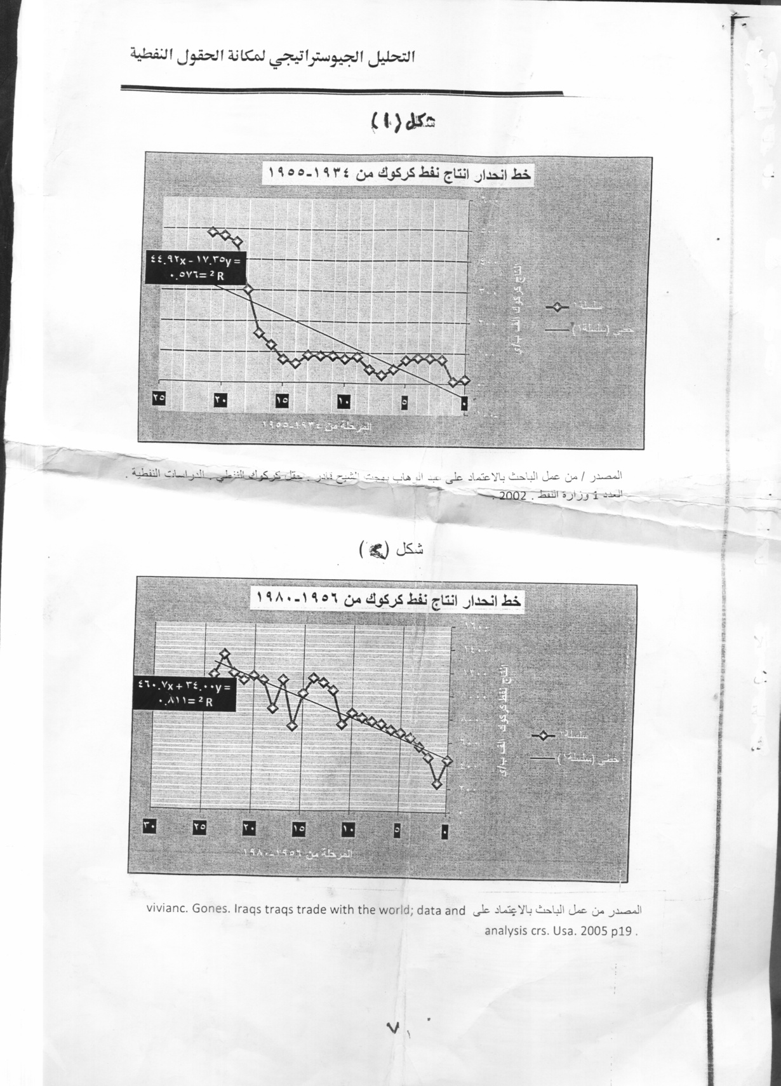

]المصدر: من عمل الباحث بالاعتماد على عبد الوهاب بهجت الشيخ قادر. حقل كركوك النفطي. الدراسات النفطية.[
شكل (2)
خط انحدار إنتاج نفط كركوك من 1956- 1980

]المصدر : من عمل الباحث بالاعتماد على vivianc. Gones. Iraqs traqs trade with the world ;data and analysis crs. Usa. 2005 P19. ]
شكل (3)
خط انحدار إنتاج نفط كركوك من 1980- 2005
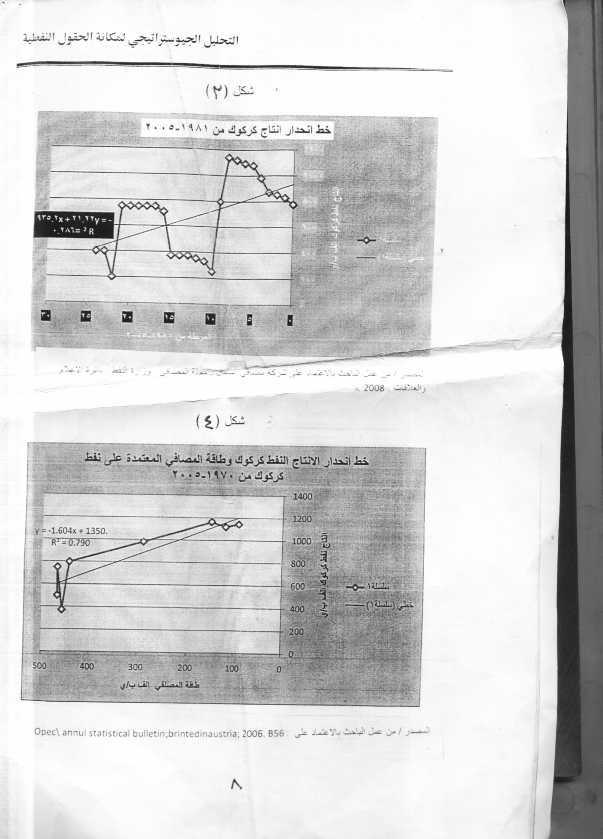

]المصدر: من عمل الباحث بالاعتماد على شركة مصافي الشمال، مجلة المصافي، وزارة النفط، دائرة الاعلام والعلاقات 2008.[

شكل (4)
خط انحدار الإنتاج لنفط كركوك وطاقة المصافي المعتمدة على نفط كركوك من 1970- 2005

]المصدر: من عمل الباحث بالاعتماد على Opec / annul statistical bulletin ; brintedinaustria ; 2006. B56 ]

الملاحظ شكل (5) الذي يوضح علاقة الارتباط بين طاقة المصافي المعتمدة على نفط كركوك ومجمل طاقة المصافي العراقية.
والتي كانت فيها علاقة الارتباط طردية قوية جداً بلغت (+ 0.97) وذلك يفسر العلاقة طردية القوية جداً بين ارتفاع طاقة المصافي المعتمدة على نفط كركوك، وزيادة طاقة مجمل المصافي العراقية. وذلك كون مصافي المعتمدة على نفط كركوك جزء مكمل لمصافي العراق وهما يمثلان حالة واحدة ومرتبطين مع بعضهما واحداهما مكمل للاخر.
واذا ما حاولنا التنبؤ بتطور طاقة المصافي المعتمدة على نفط كركوك، اذ يعد التنبؤ من ضروريات البحث العلمي لمعرفة ما تصبح عليه طاقة المصافي مستقبلاً لكي يكون متلائماً مع الخطط المستقبلية للإنتاج، وهذا يتطلب تطبيق المعادلات الرياضية التي غالباً ما تكون نتائجها قريبة نسبياً من الواقع المستقبلي، لذا تم تطبيق معادلة خط الانحدار۞ التي تبين من خلالها ان طاقة المصافي المعتمدة على نفط كركوك سوف تبلغ (597.1 الف ب / ي) وهذا يخالف واقع الحال، اذ ان عام 2011 اصبح قريباً ولم تصل طاقة المصافي لهذا الرقم، وهذا يعود الى ما آلت اليه الظروف السياسية وعدم الاستقرار الامني بعد عام 2003.
كما ملاحظ الشكل (6) خط الانحدار بين الناتج المحلي الاجمالي وقيم الصادرات النفطية من عام 1970 ولغاية عام 2006، وجد ان علاقة الارتباط بينهما علاقة طردية متوسطة (+ 0.6) والسبب في ذلك هو انه كانت توجد قيم لغير صادرات النفط كان لها تأثير على الناتج المحلي الاجمالي بسبب ظروف الحصار الاقتصادي الذي اثر على قيم الصادرات، وهذا يخالف واقع الحال بعد 2003 الذي فيه قيم الصادرات النفطية هي الاساس في الناتج المحلي الاجمالي.
شكل (5)
خط انحدار تطور إنتاج طاقة المصافي المعتمدة على نفط كركوك من 1970- 2005
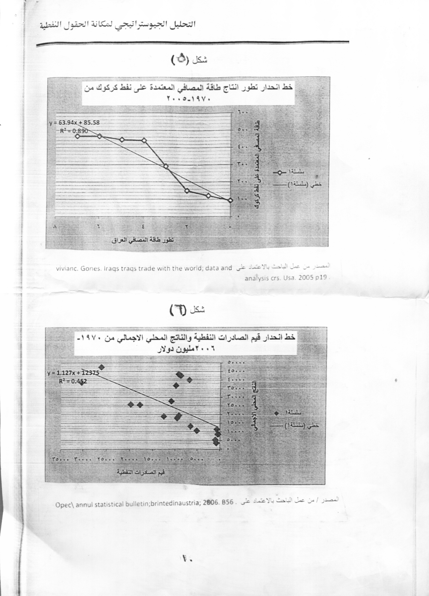

]المصدر: من عمل الباحث بالاعتماد على vivianc. Gones. Iraqs traqs trade with the world ;data and analysis crs. Usa. 2005 P19. ]
شكل (6)
خط انحدار قيم الصادرات النفطية والناتج المحلي الاجمالي من 1970- 2006 مليون دولار

]المصدر: من عمل الباحث بالاعتماد على Opec/ annulstatistical bulletin;brintedinaustria;2006. B56. ]

۞ (Y = 63. 94 (8)+85=597. 1) يجب وضع مقابل (Y) الرقم (8) الذي يمثل التسلسل الزمني ضمن الفترات طاقة المصافي والتي كانت سنة 1970 الرقم (10) وكل خمس سنوات رقم واحد ليكون الرقم (8) يمثل عام 2010.

المبحث الثاني : الاهمية الجيوستراتيجية اقليمياً ودولياً لحقول نفط كركوك.
تلعب الاعتبارات الجيوستراتيجية لأي اقليم او منطقة دوراً كبيراً في تحديد العلاقات البيئية لمناطق هذا الاقليم، واشكالها واليات التفاعل التي تحكم هذه العلاقات وتحديد مساراتها واتجاهاتها واهدافها، فالعلاقات الدولية عادة هي انعكاس لمتطلبات واقع جغرافي وسياسي واقتصادي يفرض على اطراف هذه العلاقة طبيعة السلوك السياسي المتبع في علاقاتها مع الاطراف الاخرى سواء على الصعيد الاقليمي او الدولي، لقد استطاعت محافظة كركوك ان تقفز خلال السنوات الاخيرة الى قمة الاهتمامات الاقليمية والدولية لعوامل عدة يمكن ان نعزوها بالأساس الى ثقلها النفطي والى موقعها الاستراتيجي المتميز بين اطياف الشعب العراقي المختلفة ومن خلال التجاذبات السياسية الاخيرة، وليس هناك ثمة شك في ان الاهمية التجارية لنفط كركوك وخاصة منذ اكتشافه ولحد الان قد اعطى كل هذه الاهمية دولياً، فهي الى جانب كونها تتمتع بموقع استراتيجي وجيوسياسي حيوي وحساس بالنسبة للمنطقة من خلال منافذ التصدير والتي تنتشر على سواحل البحر المتوسط الشرقية، فالقوة الاقتصادية لا تكتسب اهميتها ووزنها الدولي من حجمها او نوعها فحسب بل بزمانها ايضاً، اي مدى اهميتها في اللحظة التاريخية المحددة، من هنا كان لابد من ضمان تدفق النفط والتدفق لا يعني إنتاجاً فحسب بل إنتاجاً تضمن الدول الاقليمية والدولية تدفقه لمعامل تكريرها التي بنيت وصممت اعتماداً على هذا النفط، وبهذا تختلف الدول في اهدافها من هذه العلاقات ولكن المهم ان مثل هذه العلاقات ان تكون قوية تعتمد على تحقيق مصالحها القومية.
إن الاولوية التركية المعلنة في العراق هي عودة سلطة الحكومة المركزية والسيطرة على الارض العراقية والثروة النفطية التي يمتلكها كما في السابق، فهي تريد من هذه الحكومة ان تكون قادرة على التغلب على الانقسامات العرقية والاقليمية والطائفية التي مزقت الدولة بعد الاحتلال، كذلك في استئناف العلاقات التجارية ويشمل امن خطوط الانابيب التي تحمل النفط من حقول كركوك الى المصافي وموانئ التصدير في جيهان لذلك شعرت تركيا شأنها اي بلد مجاور للعراق بأن مصالحها تزعزعت بفعل النزاع الدائر اليوم، لذلك فأن مصالح تركيا الاساسية تتكون من اربع جوانب⁽١⁾.
- الحيلولة دون تقسيم العراق على اساس طائفي او عرقي مما يمكن ان يؤدي الى ظهور دولة كردية مستقلة او كونفيدرالية (عاصمتها مدينة كركوك الغنية بالنفط).
- حماية الاقلية التركمانية الناطقة بالتركية والتي تقيم بشكل اساسي في كركوك.
- تصفية حزب العمال الكردستاني وهي حركة تركية كردية متمردة دائماً ما تقوم بنسف خطوط الانابيب الناقلة للنفط الى تركيا والعالم.
- الحيلولة دون ظهور دولة عراقية اصولية غير ديمقراطية ومعادية لتركيا.
ولقد لعب الموقع الجغرافي لحقول كركوك دوراً مؤثراً في ضرورة التصدير عبر الانابيب التي تمر بالعديد من دول الجوار وصولاً لشحنه الى الاسواق المستهلكة له وخصوصاً الى أوربا وتأتي اهمية هذا الامر في ضوء تنامي الطلب العالمي على النفط ليلعب نفط كركوك دوراً مؤثراً في تصاعد اهمية المنطقة التي تميزت اهميتها الجيوبولتيكية عبر الزمن اي منذ اكتشاف النفط فيها ولغاية اليوم، لكون مصب النفط الرئيس باتجاه قارة أوربا وهذا العامل قد سهل الى حد كبير توزيع النفط، وبتكاليف نقل منخفضة نسبياً⁽٢⁾.
ومن خلال ملاحظة للجدول (1) الذي يوضح اتجاه تصدير النفط ومن خلال معامل الارتباط سنبين مدى علاقة اتجاه التصدير مع مجموع الكميات المصدر بـ (الف ب / ي).
Henri J. Barkey Turkey and Iraq: The Perils (and Prospects) of Proximity, United States Institute of Peace, Special Report N. 141 Washington, DC2005. P3.
2 محمد ازهر السماك، عبد المنعم عبد الوهاب، ازاد محمد امين، جغرافية النفط والطاقة. الموصل العراق. دار الكتب. 1981. ص 172.
الجدول (1)
اتجاهات تصدير النفط العراقي من 2003-2007 (الف ب / ي)
السنة | امريكا الشمالية الولايات المتحدة | أوربا | اسيا والباسفيك | الشرق الاوسط | مجموع تصدير نفط
2003 | 277.3 | 87.6 | 13.4 | 10 | 388.6
2004 | 1034.7 | 326.7 | 49.8 | 38 | 1450.0
2005 | 9927.6 | 393.6 | 113.8 | 37 | 1472.2
2006 | 569.2 | 365.8 | 442.8 | 0 | 1467.8
2007 | 593.2 | 417.6 | 605.3 | 26 | 1643.0
المصدر من عمل الباحث بالاعتماد على / Annual Statistical Report Oil and gas data 2007 OPEC. P83

معامل الارتباط بين تصدير نفط العراق الى امريكا الشمالية والولايات المتحدة +0. 7.
معامل الارتباط بين تصدير نفط العراق الى أوربا +0. 9.
معامل الارتباط بين تصدير نفط العراق الى اسيا والباسفيك +0. 5.
معامل الارتباط بين تصدير نفط العراق الى الشرق الاوسط +0. 4.
من خلال معرفة معامل الارتباط وجد ان اقوى ارتباط سجل هو الاتجاه مع أوربا، ان معظم النفط المصدر الى أوربا هو من حقول نفط كركوك عبر الخط العراقي التركي وكان على وتيرة واحدة لم يتأثر بالأسعار او الاحداث التي تؤثر بطلب على النفط ، بل كان الطلب مستمراً. انظر (تحليل خط الانحدار لاتجاهات تصدير النفط الخام العراقي الى العالم في الشكل (7).
اما علاقة اسعار النفط وإنتاج حقول كركوك كانت العلاقة عكسية (- 0.43) من خلال الشكل (8) خط انحدار الاسعار مع الإنتاج من حقول كركوك، على الرغم انه ينطبق مع القاعدة الاقتصادية العامة، عند اغراق السوق بالنفط يؤدي الى انخفاضه، هنا يتطلب من الدولة الحفاظ على استمرار تدفق النفط عبر كركوك والابتعاد عن الصراعات للحفاظ على اسعار السوق وبالتالي ديمومة بقاء الطلب على نفط كركوك وخاصة للشركات الاوربية.
شكل (7)
خط انحدار اتجهات التصدير للنفط الخام من 2003- 2007
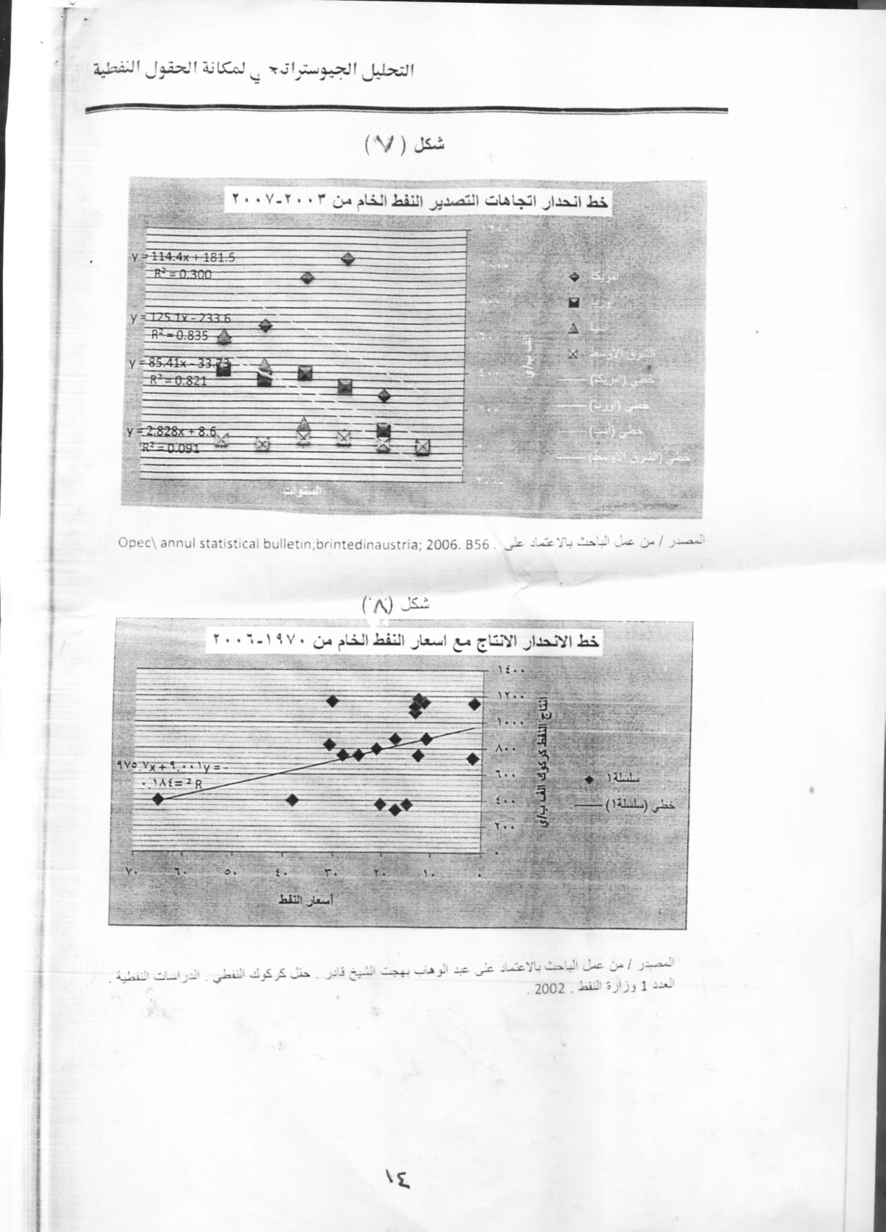
المصدر: من عمل الباحث بالاعتماد على Opec/ annulstatistical bulletin;brintedinaustria;2006. B56.
شكل (8)
خط انحدار الإنتاج مع اسعار النفط الخام من 1970- 2006
] المصدر : من عمل الباحث بالاعتماد على عبد الوهاب بهجت الشيخ قادر. حقل كركوك النفطي. الدراست النفطية، العدد 1 وزارة النفط. 2002. [
المبحث الثالث : الاهمية الجيوستراتيجية المعاصرة والمستقبلية لنفط كركوك
توقع الكثير من المحللين والباحثين بعد انتهاء الحرب الباردة بين (الولايات المتحدة الامريكية والاتحاد السوفيتي السابق) انتهاء المنافسة الأيديولوجية على طبيعة النظام الاقتصادي للعالم، وان عصراً اقتصادياً جديداً سوف ينبثق وتتضاءل فيه المنافسات الجيوستراتيجية والجيوسياسية بشكل عام وعلى النفط بشكل خاص، وذلك باعتباره سلعة تجارية بين سلع عديدة يتركز هدف مالكيها ومستخرجيها على الربح والمردود المالي، وعلى الرغم من عدم امكانية التقليل من شراسة التنافس التجاري على الربح، فقد تبين خلال السنوات الاخيرة وخاصة بعد احتلال العراق ان النفط بصفته سلعة مرتبطة بالجغرافية وما زال يشكل عنصراً من عناصر الجيوستراتيجية الدولية، وذلك بفعل اهميته البالغة لمجمل عمليات التنمية والتطور الشامل التي يشهدها العالم المعاصر، فالنفط هو مفتاح التنمية والتقدم والتطور المادي واحد متغيرات قياس التنمية في العراق اليوم.
أولاً : الاستثمار الاجنبي في القطاع النفطي Foreign investment
إن الاستثمار يعني "التضحية بمنفعة حالية يمكن تحقيقها من اشباع استهلاكي من اجل الحصول على منفعة مستقبلية يمكن الحصول عليها من استهلاك مستقبلي اكبر"⁽١⁾.
ويقصد بالاستثمار الاجنبي بشكل عام قيام شركات او افراد اجانب بانشاء مشروعات مع المستثمرين المحلين في القطاعين الخاص والعام في اي مجال له علاقة بالنشاطات الاقتصادية، وفي قطاع النفط العراقي تحديداً يقصد بالاستثمار الاجنبي المباشر قيام شركات نفطية اجنبية مشروعات استثمارية سواء كانت استكشافية او تطويرية بالمشاركة مع القطاع العام وفق صيغة لعقد استثماري معين⁽٢⁾.
ويعتبر قطاع النفط العراقي عموماً ونفط كركوك بالخصوص من اهم القطاعات جاذبية للاستثمار الاجنبي المباشر وذلك للمزايا التالية:
ايهاب مقابلة، دراسة الجدوى الاقتصادية http://isegs. com/forum/showthreadphp?t=3108
2احمد صدام الشبيبي،سياسات ومتطلبات الاصلاح الاقتصادي،جامعة البصرة، مركز دراسات الخليج العربي، 2005.ص16.
- الاحتياطيات الضخمة Huge Reserves
يحتوي العراق على 185 مليار برميل من الاحتياطي النفطي المؤكد وهو يمثل 11% من الاحتياطي العالمي البالغ 1204 مليار برميل في عام 2007⁽١⁾، ولم يجرٍ تقييم للحقول النفطية العراقية منذ الثمانينات وعدم اجراء المسوحات كان بسبب الحروب والحصار الذي استمر اكثر من 13 عاماً، وقد قدرت ادارة معلومات الطاقة الامريكية الاحتياطيات النفطية غير المؤكدة في العراق نحو 400 مليار برميل، وهذا اذا كان دقيقاً فقد يصبح العراق هو من يلبي بشكل رئيس الاحتياجات العالمية المتزايدة على النفط. وتصبح المسألة المهمة هنا في كيفية استغلال او استثمار الايرادات النفطية في تلبية خطط التنمية ومتطلبات الاصلاح في الاقتصاد العراقي.
لذلك قامت وزارة النفط في تسعينات القرن الماضي وفترة الحصار بإجراء عقود مع بعض الشركات الاجنبية والغرض منها كسر الحصار، وكذلك وضع خطط سريعة لتطوير بعض الحقول ومنها حقل كركوك وفي القبة الثالثة خورمالا Khurmala لإنتاج (50 الف ب / ي) باستخدام 15 بئراً محفورة في الاجزاء الجنوبية من القبة والتي كانت قد حفرت اصلاً كآبار تقويمية ولأغراض المراقبة، وتأخر العمل بهذا التطوير لعدم امكانية الحصول على الانابيب التي توصل النفط من هذه الابار الى محطات عزل الغاز الموجودة في (محطة ك1) علماً بأن الإنتاج المرتفع من حقل كركوك بدأ بالانحسار التدرجي وذلك بفعل الاستنزاف المستمر لأكثر من 70 عاماً ولهذا تم التوجه للإنتاج من القبة الثالثة للارتفاع بالطاقة الإنتاجية كما كانت في سبعينيات وثمانينيات القرن الماضي⁽٢⁾.
لذلك بعد احتلال العراق وفي عام 2004 قامت شركة الاستثمارات النفطية بالتعاقد مع مجموعة شركات تقودها الشركة التركية (Averasya) مع الشركة البريطانية (DPS) لتجهيز ثلاث محطات لفصل الغاز وكذلك لتجهيز الانابيب المطلوبة والاشراف على تنفيذ العمل الذي كانت تقوم به شركة الاستثمارات النفطية وشركة نفط الشمال التابعتين لوزارة النفط، وكان لهذا المشروع ان يرفع الإنتاج من قبة خورمالا Khurmala في الخطة الاولية والسريعة من (50 الى 250 الف ب/ي) وذلك بعد استكمال حفر الآبار المطلوبة.
وقد وصلت المعدات ولكن منع كادر شركات النفط من تنفيذ المشروع من قبل قوات تعود لإقليم كردستان تنص المادة (19) من قانون نفط الاقليم على⁽3⁾:
(اذا ارادت الحكومة الاتحادية ان تعمل في المناطق المتنازع عليها يجب ان تستحصل موافقة حكومة الاقليم) وقد احيلت مسألة إنتاج النفط من القبة الثالثة الى شركة النفط الوطنية الكردستانية من وزارة نفط الاقليم.
إن هذا التصرف يجب ان يأخذ بالحسبان ليس في سيطرة الاقليم على القبة الثالثة فحسب فكيف سيكون مصير الحقول المشتركة الاخرى مع المحافظات المجاورة كما في صلاح الدين وديالى والتي تشترك مع كركوك بحقول نفطية وغازية على حد سواء، ان حقل كركوك عملاق جداً ويحوي اكثر من 8 مليار برميل وان القبة الثالثة لوحدها تحوي اكثر من مليارين برميل وهذا ما يعطي حافزاً للشركات الاجنبية في استثماره كونه لا توجد مجازفة في الاستكشافات.

Opec، Annual Statistical Bulletin، Printed in Austria، 2007. P41.
2 فؤاد قاسم الامير، حكومة اقليم كردستان وقانون النفط والغاز، بغداد، دار الغد، 2008. ص 38.
3 فؤاد قاسم الامير، حكومة اقليم كردستان وقانون النفط والغاز، بغداد، المصدر السابق، 39.

- تكاليف الإنتاج المنخفضة Low Production Cost
تشير معظم التقارير الواردة من الشركات والمؤسسات الامريكية والعالمية ان تكاليف استخراج النفط العراقي تعد الادنى على مستوى العالم وخصوصاً في كركوك، ويعود سبب ذلك للتكوينات الجيولوجية وقرب المكامن النفطية من سطح الارض وبمعدلات تدفق متزايدة ونتيجة للكميات الضخمة من النفط الموجود فيها، وتؤكد معظم هذه الشركات انه يمكن استخراج برميل النفط بما لا يتجاوز دولار واحد، بينما تصل تكلفة استخراج البرميل الواحد في اماكن اخرى من دول الاوبك الى اكثر من (5 دولار)، فعلى سبيل المثال تصل تكلفة استخراج نفط في بحر الشمال الى ما بين (12-16 دولار) وتصل التكاليف في حقول تكساس والحقول الكندية الى (20 دولار)، وبالتالي فعندما تنخفض اسعار النفط الى اقل من (20 دولار) فأن حقول امريكا الشمالية لا تحقق ارباحاً تذكر، عكس ما يمكن ان تحققه آبار النفط في العراق، اذ انها مربحة جداً مهما انخفضت الاسعار⁽¹⁾، لهذا فأن الاستثمار في مثل هذه الحقول سيكون مربحاً بنسبة كبيرة جداً، وبين جدول (36) التكلفة اللازمة لاستخراج النفط العراقي بالمقارنة مع مراكز الإنتاج في العالم.
لهذا فأن الاستمرار بخطط احالة عقود حقول النفط والغاز الى الشركات الاجنبية وبوتيرة متسرعة تبعث عن التساؤل مع غياب تشريع قانون نفط جديد للنفط والغاز فبعد ان سارع اقليم كردستان بتوقيع 22 عقداً حتى نهاية عام 2008 وبدون دور للحكومة المركزية بل وحتى برلمان الاقليم نفسه، باشرت وزارة النفط العراقية كذلك بتنفيذ خططها من اجل التعاقد مع الشركات الاجنبية حيث لا تقتصر فقط على الحقول المكتشفة وغير المطورة بل انها وضعت في اولوياتها حقول النفط المنتجة والعملاقة مثل حقل كركوك وباي حسن وطرحها للاستثمار الاجنبي.
- أيرادات ضخمة : Proceeds Excellent
تلعب ايرادات النفط العرقي دوراً مهماً في جذب الشركات المستثمرة فيه ويمكن توقع العائدات الاقتصادية للنفط العراقي ومن خلال حساب سعر البرميل على اساس (40 دولار) كمتوسط للاسعار، فلو افترضنا ان الإنتاج النفطي العراقي وعن طريق الشركات الاستثمارية قد وصل الى (3.5 مليون ب / ي) فان ايراد النفط سيصل الى (140 مليون دولار)، وعلى افتراض ان كلفة استخراج البرميل الواحد هي (1.5 دولار) يصبح الايراد الصافي بحدود 135 مليون وبافتراض تقاسم الارباح بين الحكومة والشركة المستثمرة يصبح ايرادات الشركة (67.5 مليون دولار) وهي ليست بقليلة يمكن توظيفها لخدمة مشاريع التنمية الاقتصادية في العراق. في هذه الحالة ان تصدير وإنتاج (2 مليون ب / ي) كما هو الان احسن من (3.5 مليون ب / ي) او اكثر في حال الاستثمار الاجنبي لان النفط يتأثر بوجود الاحتياطيات اي انه ثروة ناضبة ولا يمكن تعويض البرميل المستخرج اليوم بأخر غداً، وكذلك فانه زيادة العرض من النفط سيؤثر على اسعار النفط بالانخفاض مما يجعل الفائدة للشركات الاجنبية التي تشتري النفط بأرخص الاسعار.

1 ابراهيم الصحاري، حرب العراق من اجل الهيمنة والنفط. مركز الدراسات الاشتراكية، القاهرة، مصر. ، 2004، ص 63.

جدول (2)
التكلفة اللازمة لاستخراج النفط في العراق مقارنة ببعض مناطق العالم لسنة 2002 (دولار للبرميل)

التكلفة | الحد الاقصى للكلفة | الحد الادنى للكلفة
كندا | 25 | 20
الولايات المتحدة (تكساس الغربية) | 19 | 17
روسيا | 10 | 5
اندونيسيا | 8 | 5
الولايات المتحدة (الاسكا) | 7 | 6
ليبيا | 5 | 3
ماليزيا | 5 | 3
المكسيك | 5 | 3
قزوين | 4 | 3
الكويت | 2 | 1
السعودية | 1 | 0. 5
ايران | 1 | 0. 5
العراق | 1 | 0. 5
المصدر : محمد دياب، الصراع على الثروات في اسيا الوسطى والقوقاز، شؤون الاوسط، العدد 105، مركز الدراسات الاستراتيجية، بيروت، 2002، ص 152، نقلاً عن دياري صالح مجيد، التنافس الدولي على مسارات انابيب نقل النفط من بحر قزوين، اطروحة دكتوراه غ م، قسم الجغرافية كلية الآداب، جامعة بغداد، 2006، ص 23.
ثانياً : خيارات السياسة النفطية المستقبلية : هنالك ثلاث خيارات متاحة للدولة :
- نظام حق الاستخراج الامتياز (Concession)
الذي يعرف احياناً بنظام الضريبة والريعية الثابتة(Tax and royalty System) تمنح الحكومة في هذه الحالة لشركة اجنبية او غالباً مجموعة شركات اجنبية لعقد لاستخراج النفط والذي يصبح في حالة استخراجه ملكاً لشركة النفط والتي يمكنها ببيعه او نقله او تكريره بالمقابل تدفع الشركة للحكومة ضريبة او ريع (الريع مقصود به هنا مبلغ ثابت تدفعه شركة النفط للحكومة مقابل كل برميل يتم إنتاجه)، هذا النوع من العقود في العراق حتى مرحلة التأميم التي حدثت في عام 1972⁽١⁾، وهو يمثل ميزة للانتداب الاجنبي والذي يعطي الشركات حق الملكية وامكانية التصرف والتحكم بالثروات النفطية في الدول لمدة طويلة قد تستمر الى 75 سنة ويسمح للحكومة بممارسة تأثير بسيط جداً في قرارات التطوير او التنظيم او الضرائب، ان معظم الشركات الاجنبية التي كانت قبل عام 1972 في العراق تحاول العودة مجدداً بشتى الاساليب لأنها تعرف حقول النفط وما تحويه من ثروات ولهذا ستكون المنافسة كبيرة من اجل الحصول على اي مواطئ قدم لها في العراق.
- التأميم
النظام المعمول به قبل عام 2003 والذي تم استخدامه على نطاق واسع منذ اوائل السبعينات وحسب هذا النظام فأن الحكومة تتخذ جميع القرارات وتستحوذ على جميع العائدات، وما يتعلق بمساهمة الشركات الاجنبية الخاصة هي انه من الممكن استئجارها لتقديم خدمات معينة في اطار عقد مع الحكومة او ما يسمى عقد خدمات تقنية (Technical Service Contract) هذا النوع من العقود يتضمن مهمة محددة ومعرفة جيدة خلال فترة لقاء مبلغ ثابت⁽٢⁾، وهنالك اشكال مختلفة من عقود الخدمة الفنية، طورت نتيجة الحاجة الى المال او الخبرة او الظروف سياسية واقتصادية معينة ومن تلك العقود (عقود التطوير والإنتاج) التي توصل إليها العراق قبل عام 2003، مع عدد من الدول لمحاولة كسر الحصار والحصول على تأييد سياسي والتي لم تأت بالنتيجة الموجودة، او لم تقم اية جهة بالعمليات اللازمة للتطوير وكسر الحصار بسبب الموقف الامريكي الرافض لمثل هذه العقود، ومنها عقود حقل الاحدب (الصين) وحقل غرب القرنة (روسيا) وحقل العمارة (فيتنام) وحقل مجنون ونهر عمر (فرنسا) وحقل الناصرية (ايطاليا واسبانيا) وحقل الحلفاية (استراليا) وغيرها من الحقول والدول⁽٣⁾ وذلك بفعل هيمنة الولايات المتحدة على القرار السياسي في معظم تلك الدول.
- نظام عقود مشاركة الإنتاج
هو النظام المفضل لشركات النفط وهو معقد اكثر من الانظمة الاخرى وحسب هذا النظام فأن الدولة صاحبه الحقول لها نظرياً سيطرة نهائية على النفط بينما يقتصر دور الشركات الاجنبية او تجمع الشركات على استخراج هذا النفط وفقاً للعقد. وحسب عقد مشاركة الإنتاج التقليدي فأن الشركة الاجنبية تقدم رؤوس الاموال اللازمة للاستثمار بداية مرحلة الاستكشاف ومن ثم الاستخراج وبناء البنى التحتية اللازمة ومتطلبات مرحلة التطوير، وفي حالة الاستكشاف الناجح فأن اول جزء من النفط المستخرج يذهب للشركة الاجنبية بهدف تغطية نفقاتها ورأسمالها المستثمر⁽4⁾، النفط المستخدم لهذا الغرض يدعى نفط الكلفة ( Cost Oil) اذ انه في الغالب تكون 40% للشركة و60% للدولة صاحبة الحقل المطور، وبعد تغطية نفقات الشركة المنتجة باستخدام نفط التكلفة فالنفط المتبقي والذي يسمى نفط الربح (Profit Oil) يتم تقسيمه بين الدولة والشركة الاجنبية حسب نسب متفق عليها ولفترة زمنية، وهي تستعمل بصورة اساسية في حقول نفطية صغيرة وفي كثير من الاحوال في حقول داخل المياه البحرية حيث الكلفة الاستثمارية عالية وامكانية العثور على النفط غير مؤكدة⁽5⁾.
وتبدو اتفاقيات المشاركة في الإنتاج منصفة للبلد المنتج وربما تظل تدر على شركة النفط الاجنبية ارباحاً طائلة، ويعتمد كل شيئ على مدى ما تشعر به الحكومة او شركة النفط الحكومية من قوة في موقعها التفاوضي، فاذا كان البلد المعني غير مدين بشكل من الاشكال لحكومة شركة النفط عندئذ يأتي الى مائدة المفوضات وهو في حالة مستقرة كثيراً وتكون شروط اتفاقية المشاركة في الإنتاج قوية لصالحه، اما اذا كانت حكومة البلد مدينة بوجودها لحكومة شركة النفط الاجنبية فكيف ستكون مثل هذه العقود بالطبع ستكون مخيبة.
صباح عبد الكاظم الساعدي، " مشروعية توقيع عقود الخدمة مع شركات النفط الاجنبية "، بغداد، وزارة النفط، قسم الشؤون القانونية والتجارية. بغداد، 2009، ص 2.
2 فؤاد قاسم الامير، ثلاثة النفط العراقي، بغداد، دار الغد، 2008، ص 58.
3 Ela, Iraq Energy Data. OP، cit, P8.
4 بلاتفورم (PLATFORM)، عقود مشاركة الإنتاج، التنازل عن مصدر سيادة العراق، تقرير خاص 2005، ص 9 على الموقع الالكتروني www. crudeesigns. org
5 جواد كاظم البكري، قراءة عراقية في قانون النفط والغاز "ابحاث عراقية "، مركز حمورابي للبحوث والدراسات الاستراتيجية، بابل، 2007، ص 155.
وعلى من ان المنشأت النفطية قديمة جداً في العراق وان العديد من حقول النفط قد تعرضت الى مستويات عالية من التآكل نتيجة للاستخلاص الخاطئ للنفط وانعكس ذلك على تقليص كفاءة الإنتاج وكذلك تعرضت العديد من حقول كركوك وبالاخص حقل كركوك الى زيادة مفرطة في مستويات الإنتاج الى درجة تجاوزت الحد الامثل، اذ وصل الإنتاج في كركوك الى مستوى عال يقدر بـ (600 الف ب / ي) اي اعلى من المستوى الامثل بـ (400 الف ب / ي) مما استوجب التوقيع على عقود في بداية عام 2005 لتحقيق فهم افضل لحالة حقول كركوك مع شركةshell الهولندية للقيام بدراسة متكاملة حول هذا الحقل
الاثار المحتملة للاستثمار الاجنبي المباشر :
يتجلى تأثير الاستثمارات الاجنبية المباشرة في الاقتصاد في حجم هذه الاستثمارات بالنسبة الى باقي القطاعات الاقتصادية وعلى مستوى ميول المستثمرين المحليين في التنافس على الاستثمار في مشروع معين، وبما ان القطاع النفطي في العراق في ظل الظرف الحالي يساهم بأكثر من 95% في الناتج المحلي الاجمالي، ولا توجد مشروعات استثمارية محلية منافسة للخيرات الاجنبية في المجال النفطي من جميع الجوانب، ان تحسن في الطاقة الإنتاجية النفطية ستنعكس بشكل مباشر او غير مباشر على القطاعات الاخرى في الاقتصاد العراقي المعتمد على النفط، ولكن المسألة المهمة هنا هو ان لا يكون الاعتماد على القطاع النفطي مستمراً حتى وان حقق هذا القطاع خطوات كبيرة بفضل الاستثمارات الاجنبية لما تؤديه من نقل للتقنيات الحديثة واتاحة الفرص الوظيفية والتدريب التقني للعاملين في هذا القطاع، وتعد الاستثمارات الاجنبية المباشرة احدى اهم الوسائل المهمة للإصلاح الاقتصادي ومن ذلك فهي ذات اثر تنموي اكثر فائدة من الشركات المحلية بسبب قلة جذب او ضعف امكانياتها نتيجة الظروف السلبية التي مر بها العراق سابقاً عند الاستثمار في القطاع النفطي، وترى بعض الدراسات الاجنبية ان الاقتصاد العراقي بحاجة الى (155 مليار دولار) خلال السنوات القادمة لتمويل البنى التحتية والقطاع النفطي ولكي تستعيد صناعة النفط نشاطها فأنها تحتاج إضافة الى عامل الآمن الى عاملين آخرين هما ما يأتي :-
- اعادة تأهيل الآبار ومنشآت الحفر والمعدات وخطوط الانابيب ومحطات التحميل والضخ واعادة تأهيل عمليات ما بعد الإنتاج (التصفية والنقل والتسويق).
- التوسع في الطاقة الإنتاجية لغرض زيادة الإنتاج اليومي من النفط ضمن المستويات المطلوبة.
من هنا فالحاجة ماسة الى موارد مالية واستثمارية ضخمة وبالتالي سيكون اثر الاستثمارات الاجنبية ايجابياً على الاقتصاد الوطني وذلك لضعف الكفاءات المحلية للقطاع العام في هذا المجال، بيد ان هذا الاستثمار يمكن ان تصاحبه بعض الجوانب السلبية حيث ستضطر الدولة الى التنازل عن جزء مت سيطرتها النفطية على النفط واعطائها للمستثمرين الاجانب وبالتالي التحكم في القطاع النفطي.
إن القوانين التي كانت في العراق قبل عام 2003 وما زالت تسمح بالتنقيب والتطوير والإنتاج من خلال العمل المباشر مع عقود الخدمة⁽١⁾، ولكن لا تسمح بالمشاركة الاجنبية في نفط العراق اي عمليا لا تسمح بعقود المشاركة بالإنتاج، ويمكن تطوير الصناعة النفطية وبسهولة، بسبب ارتفاع الاسعار وتوفر العائدات الكبيرة التي من خلالها يمكن رصد المبالغ لهذا التطوير وكذلك لدينا من الحقول الجاهزة للتطوير للوصول الى 6 ملايين برميل، ومن كركوك يمكن إنتاج اكثر من 1.5 مليون برميل يومياً على الاقل، بالمقارنة مع دول لها اقل من الاحتياطي الموجود وخطوط الانابيب الناقلة التي تستوعب هذه الزيادة، كما ان الخبرة المتراكمة لدى العراقيين موجودة لأكثر من 35 سنة، وفي كل الاحوال اذا كانت هنالك حاجة للخبرة الاجنبية والتكنلوجيا المتقدمة فمن الممكن شرائها او تأجيرها.
صباح عبد الكاظم الساعدي، المصدر السابق، ص 17.
ثالثاً : الصراع السياسي والاقتصادي (الداخلي) على نفط كركوك :
هناك من يعد الصراع الحالي بين الحكومة المركزية في بغداد وحكومة اقليم كردستان حول كركوك هو في الاختلاف الدستوري وفي كيفية فهم وتفسير الدستور، اما في الحقيقة فهو خلاف سياسي واقتصادي ساعد الدستور الحالي على اظهاره واستمراره وتعقيده. ذلك تمثل في المادة (140) من دستور جمهورية العراق عام 2005 والتي نصت⁽١⁾:
اولاً : تتولى السلطة التنفيذية اتخاذ الخطوات اللازمة لاستكمال تنفيذ المادة (58) من قانون ادارة الدولة العراقية للمرحلة الانتقالية بكل فقراتها.
ثانياً : المسؤولية الملقاة على السلطة التنفيذية في الحكومة الانتقالية والمنصوص عليها في المادة (58) من قانون ادارة الدولة العراقية للمرحلة الانتقالية⁽٢)، تمتد وتستمر الى السلطة التنفيذية المنتخبة بموجب هذا الدستور: (على ان تنجز كاملة التطبع، الاحصاء، وتنتهي باستفتاء في كركوك والمناطق الاخرى المتنازع عليها لتحديد ارادة مواطنيها في مدة اقصاها (31 / 12 / 2007).
لهذا فأن هذه المادة (140) جلبت احدى اكثر المشكلات تعقيداً ليس لاتصالها بقضايا خلافية عدة اخرى كالفدرالية والاقاليم والثروات النفطية الطبيعية وحسب، بل لان حلها يتطلب توافقاً وطنياً واسعاً من شأنه تجاوز ما يسمى بـ"الصراع حول كركوك" وحل باقي القضايا الخلافية في الدستور الذي عطلت عملية تعديله حيث كانت هذه المادة احد اسباب هذا التعطيل مما ادى الى تعدد التفسيرات والرؤى حول مصير المادة والذي بدأ يتجه نحو المجهول.
يمكن حصر المواقف على هذه المادة بثلاث اتجاهات⁽٣⁾: الاول يتمثل في الموقف الكردي الذي يؤكد على ان المواد الدستورية لا تموت ويشدد على ضرورة تطبيقها ويحذر من المساس بها والثاني الموقف التركماني والذي تسانده بعض الجهات العربية الذي يقول ان "مادة كركوك" فقدت دستوريتها بسبب انها كان يجب تنفيذها نهاية عام 2007.
الدور الدولي والاقليمي في الصراع الداخلي على كركوك :
ان الاهتمام الاول هو من الجانب التركي في ان الثروة النفطية لكركوك ستستخدمها حكومة الاقليم الكردية للحصول على حكم ذاتي اكبر، والذي قد ينتشر تأثيره بعيداً باتجاه الاراضي التركية من يحدث شرارة الاضطرابات بين (12 مليون) كردي تركي ويعتقد الاتراك ان هذا الموضوع مصيري بالنسبة لهم، حيث ان تركيا هددت الاكراد العراقيين بإجراءات عسكرية عام 2003 اذا ما حاولوا دمج كركوك بكردستان. ونشرت تركيا ما يقارب 200 الف جندي على حدودها مع العراق ليس من اجل عمليات ضد حزب العمال التركي وهم من المجموعات الانفصالية الكردية، بل لمنع الاكراد العراقيين من الاندفاع بالحكم الذاتي بشكل اكبر ، وفي متابعة للموقف الامريكي للوضع الحالي في كردستان العراق فأن الموقف يبدو متناقضاً ففي الوقت الذي توفر فيه الولايات المتحدة الحماية والدعم للإقليم ولا تسمح لدول الجوار التي تستفزها التجربة الكردية بالتدخل المباشر، فأن الامريكيين يرسلون اشارات متكررة يؤكدون عبرها اصرار الولايات المتحدة الواضح على وجوب احترام الحدود التي وضعت منذ الحرب العالمية الاولى وضرورة الابقاء عليها كما هي ألان، وتعني ترجمة هذا الموقف عملياً قطع الطريق على تأسيس دولة كردية⁽4⁾.
ينظر // دستور جمهورية العراق الدائم لعام 2005، المادة 140، ص 34- 35.
- اصدر بول بريمر الحاكم الامريكي للعراق بداية الاحتلال قانوناً لإدارة شؤون العراق سمي (قانون ادارة الدولة) وتم توقيعه من قبل مجلس الحكم وكانت المادة 58 في هذا القانون نقلت الى الدستور الجديد تحت رقم 140.
المصدر / قانون إدارة الدولة العراقية للمرحلة الانتقالية، في فترة الاحتلال. دخل هذا القانون حيز النفاذ آذار 2004.
3 عمان المالكي. كركوك صراع الإرادات الثلاث. المجلة الاسبوعية. بغداد. 2009. ص 14- 15
4 فوزية صابر، "الوضع الكردي في العراق، رؤية مستقبلية"، مركز دراسات الوحدة العربية، بيروت، 2004، ص735.
ويشير تقرير (International Crisis group) "مجموعة الازمات الدولية" الرقم 80 والصادر في 28 تشرين الاول من العام 2008 يقترح صفقة شاملة تتمحور حول (النفط مقابل الارض) لم ترد الحكومة العراقية المركزية ولا الحكومة الكردية في الاقليم على هذه المقترحات. وتوصيات هذا التقرير معتمدة بأن يؤجل الاكراد مطالبهم بكركوك عشر سنوات على ان يحصلوا في المقابل على ضمانات امنية لحدود اقليمهم الداخلية بالإضافة الى حق ادارة ثروتهم المعدنية والاستفادة منها. ويرى التقرير ان صفقة كهذه ستوضح المكسب المهم الذي حققه الاكراد من خلال حكمهم الذاتي عام 1974 وكذلك الحماية الدولية بعد حرب الخليج في عام 1991 وكذلك تأكد هذا الحكم خصوصاً بعد نيسان عام 2003، وفي الوقت نفسه احترام " الخط الاحمر العربي – العراقي"۞ وكذلك الدول المجاورة بخصوص كركوك⁽١⁾.
ان هذه الصفقة تشمل تنازلات مؤلمة لكل الجوانب والتي من المحتمل ان لا تتم بدون تدخل دولي قوي، ويحث التقرير بعثة الامم المتحدة في العراق على توفير الدعم للأطراف الاساسية المساهمة في المفاوضات من اجل الحصول على المبادلة العظمى ورسم الحدود الداخلية بين اقليم كردستان وباقي اجزاء العراق وتسريع المفاوضات حول القوانين الفدرالية المتعلقة بالنفط وتجنب التحركات من جانب واحد والتوصل وبالاتفاق مع المساعدة الفنية لبعثة الامم المتحدة لمساعدة العراق الى تعريف "الاراضي المتنازع عليها"⁽٢⁾ ومن بين المقترحات الى الحكومة العراقية تبني تطبيق توصيات بعثة الامم المتحدة لمساعدة العراق بشأن الحدود الداخلية بين اقليم كردستان وباقي اجزاء العراق، وتأسيس محافظة كركوك كمحافظة قائمة بذاتها او اقليم خاص لمدة انتقالية مدتها عشر سنوات، بالإضافة الى ايجاد لتقاسيم السلطة في كركوك بما يتماشى مع قانون انتخابات المحافظات⁽٣⁾، في المقابل يوجه التقرير نصائح الى حكومة اقليم كردستان من بينها التعامل مع اهتمامات تركيا بخصوص حزب العمال الكردستاني وقدرته على استخدام اقليم كردستان كمسرح لشن هجمات، في مقابل تأسيس روابط نظامية مع حكومة اقليم كردستان والعمل مع الحكومة العراقية وحكومة اقليم كردستان للسماح بنقل النفط والغاز من الاقليم عبر تركيا. والسعي لسياسة حدودية اقتصادية مفتوحة مع العراق من ضمنها اقليمها الكردستاني ولا يخلو التقرير من مقترحات للحكومة الامريكية تتضمن تعزيز مفهوم المبادلة العظمى "الارض مقابل النفط"، ودعم جهود بعثة الامم المتحدة لمساعدة العراق والحكومة العراقية وحكومة اقليم كردستان وكل الاطراف الاخرى المساهمة من اجل التوصل اليها.
وتعد كركوك منذ امد طويل قنبلة العراق العرقية الموقوتة واكثر ما يلفت الانظار في ما يتعلق بها خلال السنوات السابقة بعد عام 2003، وهو ليس بكونها متوترة بل لكونها لم تنفجر، حيث ظل الاكراد منذ زمن طويل يدعون ان كركوك جزء من كردستان رغم كونها تحت سيطرة الحكومة⁽٤⁾.

∗ الخط الاحمر العربي – العراقي : خط احمر من العرب والتركمان في اي مفاوضات حول ضم كركوك لكردستان.
كرايسز كروب، النفط مقابل الارض، "نحو المبادلة العظمى بين العراق والاكراد" تقرير الشرق الاوسط، رقم 80، 2008، ص 4.
2 عمار المالكي، المصدر السابق، ص 15.
3 كرايسز كروب، النفط مقابل الارض، المصدر السابق، ص 14.
4 بيتر غالبريت، نهاية العراق، ترجمة اياد حمد، دار العربية للعلوم، بيروت، 2006، ص204.

قانون النفط والغاز واثره على نفط كركوك :
يعد تنمية قطاع النفط والغاز في العراق الجديد بعد 2003 مهما، اذ تلقت الشركات الاجنبية عروضاً للتعاقد بشأن استكشاف احتياطيات النفط الكبيرة وتطويرها، اذ يشعر البعض بالقلق من ان مسودة قانون النفط اذا ما طبقت ستصب في صالح الشركات الامريكية بسبب ان المسودة لا تعطي حق التفضيل لعقود التنمية المبرمة اثناء عهد النظام السابق، مثال ذلك العقود الموقعة مع الشركات الصينية والروسية والفرنسية⁽١⁾.
على الرغم ان كلفة عقود الخدمة المقرر ان توقع بعد عام 2008 تدفع من قبل الشركات الاجنبية ولا تستردها الا بعد تحقيق الزيادة في الإنتاج في الحقول المنتجة او تحقق الإنتاج التجاري في الحقول المكتشفة، ومن نسب معينة من الإنتاج لكن وقبل ان يٌسن هذا القانون بدأ بعض المستثمرين بالدخول الى اسواق الطاقة العراقية وبصورة خاصة في المنطقة الشمالية ولأن القوانين السائدة حالياً في العراق تسمح بالتنقيب والتطوير والإنتاج من خلال العمل المباشر وعقود الخدمة فقط؟
إن اصدار مثل هذا القانون وفي مثل هذه الظروف سيزيد من عدم الاستقرار الحالي وبدرجة كبيرة وستكون هنالك فوضى نفطية لا تؤثر على العراق فحسب وانما على جميع النظام النفطي العالمي. ان النشرة الاميركية النفطية PIW قد بينت ان الاكراد يدفعون للحصول على حصة اكبر من نفط العراق، اذ ان العقود التي وقعتها حكومة الاقليم وتركز احدها على قبة خورمالا فيها تحدي للحكومة المركزية واخذت هذه العقود تأخذ منحى أخر، اذ ان اعطاء عقد تطوير قبة خورمالا والذي هو جزء لا يتجزأ من حقل كركوك الى احد الشركات يمثل الطاقة الاولى في معركة حكومة الاقليم للسيطرة على اقدم حقل نفطي عراقي⁽٢⁾.
وتشير النشرة ايضاً الى العقد الذي وقعته الحكومة المركزية في 2004 لتطوير قبة خورمالا وكما ان الاكراد يريدون ان يخلقوا وقائع على الارض، اذ ان هذه القبة لم تظهر في الخرائط التي نشرتها حكومة الاقليم ومنها 40 رقعة ولكنها ظهرت في الخرائط المتأخرة والتي تضمن ايضاً حقل كركوك وجمبور وباي حسن وخباز وجميعها في محافظة كركوك⁽٣⁾.
الخـلاصـة
يشكل نفط كركوك بموارده النفطية مصدراً منافساً لنفط البصرة سواء كان ذلك من زاوية الاحتياطي والإنتاج ومن زاوية الموقع الجغرافي والبناء الجيولوجي التي تنعكس على الموارد المالية اللازمة لاستخراج برميل النفط وتصديره من كلتا المنطقتين فيكفي ان نذكر ان تكلفة استخراج البرميل الواحدة من النفط من العراق تصل الى دولار مقابل 20 دولار في امريكا، ولأجل تحقيق اهداف استراتيجية دولية متعددة كان احدها اعادة سيطرة الشركات الاجنبية على المنطقة التي تشكل مجالاً حيوياً لنفوذها وان العالم مقبل على مرحلة يعاني فيها من نقص امدادات النفط قدرت بأكثر من مليون ونصف المليون برميل يومياً، برغم بدائل النفط وفي المقابل من الممكن ان يصل إنتاج كركوك الى قرابة مليون برميل يومياً ويصدر معظمها الى الخارج ليسد حاجة السوق المتزايدة.

كنث كاتزمان، قياس الامن والاستقرار في العراق، ترجمة مركز العراق للأبحاث، بغداد، 2008، ص 178.
2 فؤاد قاسم الامير، حكومة اقليم كردستان وقانون النفط والغاز، المصدر السابق، ص 48.
3 المصدر نفسه، ص 49.
سعى العراق الى استثمار الموقع الجغرافي بشكل عام ومحافظة كركوك بشكل خاص لخدمة الصناعة النفطية العراقية ولاسيما خطوط الانابيب الناقلة للمصافي النفطية والتي تمتد لتربط الحقول النفطية مع وسط البلاد وتمر بها المناطق الشمالية والتي تشكل مركز الثقل السكاني الكبير، لذا فأن هذه الحقول تمد المصافي بأكثر من 450 الف ب / ي لأغراض التصفية، وتبين ان اكبر دور اقتصادي للنفط في كركوك قد تمثل في ايراداته المالية ودورها في الاقتصاد العراقي في الماضي والمستقبل ومن المؤكد اقتصادياً ان الزيادة في إنتاج النفط من خلال التنافس بين المنتجين سواء الى انخفاض اسعاره وهو ما يلحق ضرراً كبيراً بالعراق ولا سيما وان النفط هو مورد ناضب لا يتجدد.
وكتقويم جغرافي وسياسي لعقود الاستثمار الاجنبي في العراق وعلى نفط كركوك بالخصوص على الرغم من ضعف الإمكانات التكنولوجية العراقية لكن يتضح ان هذه الشركات ستستثمر بحقول كانت وما زالت منتجة وهو بالحقيقة يلغي وجود المعدات والبنى التحتية للإنتاج لأنها بالأصل موجودة وكذلك سيتم تطوير بعض الحقول المكتشفة ويلغي وجود المجازفة في البحث عن النفط مثل حقل الرميلة الجنوبي لروسيا والصين.
الاستنتاجات
توصل الباحث لعدة استنتاجات منها اسهم الموقع الجغرافي لمحافظة كركوك بدور مهم بضرورة نقل النفط بالاعتماد على خطوط الأنابيب لأجل ايصاله الى البحار المفتوحة التي يمكن من خلالها تصديره الى الاسواق العالمية المستهلكة له.
- تزايد امكانية اكتشاف احتياطات مضافة في كركوك تفوق الاحتياطات المؤكدة فيه والتي وصلت الى 13 مليار برميل.
- يشكل نفط كركوك بموارده النفطية مصدرا منافساً لنفط البصرة سوى كان ذلك من زاوية الاحتياط والإنتاج والموقع الجغرافي والبناء الجيولوجي.
- تبين ان اكبر دور اقتصادي لنفط في كركوك قد تمثل في إيراداته المالية ودورها في الاقتصاد العراقي في الماضي والمتقبل ومن المؤكد اقتصادياً ان الزيادة في إنتاج النفط من خلال التنافس بين المنتجين سيؤدي الى انخفاض اسعاره وهو ما يلحق ضرراً كبيراً با العراق ولاسيما ان النفط مورد ناضب لا يتجدد.
التوصيات
- ضرورة قيام وزارة النفط وبالتعاون مع الوزارات المختلفة وبخاصة المنشأة العامة للمسح الجيولوجي لإجراء عمليات المسح الجيولوجي لكافة انحاء كركوك واستكمال ما تبقى من المواقع الاستكشافية.
- ضرورة العمل على استغلال إنتاج انفط بالاعتماد على الجهود الوطنية بالإضافة الى الاعتماد على العقود مع الشركات الاجنبية لتي تحاول الحصول على استثمارات في الصناعة النفطية.
- العمل على ان يكون نفط كركوك عامل من عوامل الوحدة بين اطياف المحافظة.
- اعتماد خطة مدروسة لمعالجة مشكلات الصناعة النفطية وفق اهداف استراتيجية بعيدة المدى تأخذ بنظر الاعتبار واقع الصناعة النفطية وحاجات الاقتصاد العراقي وان تبنى هذه الاستراتيجية على اسس سليمة تقوم على مسوحات جيولوجية حديثة لتقيم المكامن والحقول وتقيم شامل لمنشئات الإنتاج والخزن والنقل وحفر ابار جديدة في محافظة كركوك.
المصـادر
1- ابراهيم، عيسى علي، الاساليب الإحصائية والجغرافيا، الاسكندرية، دار المعرفة الجامعية، 1999.
2- ابو عيانة، فتحي محمد، مدخل الى التحليل الإحصائي في الجغرافية البشرية، الاسكندرية، دار المعرفة الجامعية، 1987.
3- اسماعيل، نواف نايف، تحديد اسعار النفط العربي الخام في السوق العالمية، بغداد، دار الرشيد، 1981.
4- اقصو، ايدن، السطوح المتصدعة، ط2، بغداد، مركز كركوك الغد للدراسات والبحوث، 2006.
5- الامير، فؤاد قاسم، ثلاثة النفط العراقي، بغداد، دار الغد، 2008.
6- ــــ، حكومة اقليم كردستان وقانون النفط والغاز، بغداد، دار الغد، 2008.
7- اندجيكيان، ر. و، الاوبك في الاقتصاد العراقي، ترجمة زهدي الشامي، القاهرة، دار المستقبل العربي، 1985.
8- اوزلو، اونر، تنمية واعاد بناء الاقتصاد العراقي، ترجمة مركز العراق للأبحاث، بغداد، 2006.
9- بابان، جمال، اصول اسماء المدن والمواقع العراقية، ج1، بغداد، 1986.
10- بريماكوف، الكسندر، نفط الشرق الاوسط والاحتكارات الدولية، ط1، بيروت، دار الف باء، 1984.
11- بيتر، اوول، النفط والقوة الدولية، ترجمة راشد البراوي، القاهرة، الانجلو المصرية، 1977.
12- تيلور بيتر، الجغرافية السياسية في عالمنا المعاصر، ترجمة عبد السلام رضوان ج1، الكويت، دار المعرفة، 2002.
13- الجنابي، صلاح حميد، سعدي علي غالب، جغرافية العراق الاقليمية، الموصل، دار الكتب، 1992.
14- الحديثي، طه حمادي، جغرافية السكان، الموصل، دار الكتب، 1988.
15- حسين، فاضل، مشكلة الموصل، بغداد، مطبعة اسعد، 1976.
16- حسين، عبد الرزاق عباس، الجغرافية السياسية مع التركيز على المفاهيم الجيوبولتيكية، بغداد، مطبعة اسعد، 1976.
17- حسين عدنان السيد، الجغرافية السياسية والاقتصادية والسكانية للعالم المعاصر، ط2، بيروت، المؤسسة الجامعية، 1996.
18- حمادي، سعدون، مذكرات وآراء في شؤون النفط، بيروت، دار الطليعة، 1980.
19- حمودات، مشعل، صناعة النفط في العراق، بغداد، مطبعة التربية، 1967.
20- خدوري، وليد، النفط العربي في السياسة الدولية، عمان، دار دلمون، 1986.
21- خروفة، نجيب، مهدي الصحاف، وفيق الخشاب، الري والبزل في العراق والوطن العربي، بغداد، منشأة المساحة، 1984.
22- الخشاب، وفيق، احمد سعيد الحديد، ماجد السيد ولي محمد، الموارد المائية في العراق، بغداد، مطبعة جامعة بغداد، 1983.
23- ـــ، احمد سعيد الحديد، الجغرافية الطبيعية، الموصل، دار الكتب، 1987.
24- خصباك، شاكر، العراق الشمالي، بغداد مطبعة شفيق، 1973.
25- الخلف، جاسم محمد، محاضرات في جغرافية العراق الطبيعية والاقتصادية والبشرية، القاهرة، معهد الدراسات العربية، 1961.
26- حليل، نوري عبد الحميد، التاريخ السياسي لامتيازات النفط في العراق، بغداد، جامعة بغداد، 1980.
27- خير، صفوح، الجغرافية موضوعها ومناهجها واهدافها، بيروت، دار الفكر المعاصر، 2000.
28- الخيون، رشيد، الاديان والمذاهب بالعراق، بيروت، منشورات الجمل، 2003.
29- دلالي، باسل كامل، مشروع الحويجة، (دراسة فنية اقتصادية)، الموصل، دار الكتب، 1987.
30- الدويكات، قاسم، الجغرافيا السياسية، عمان، جامعة مؤته، 2002.
31- الديب، محمد محمود، الجغرافيا السياسية منظور معاصر، ط6، القاهرة، مكتبة الانجلو المصرية، 2008.
32- راضي، فتحي عبد العزيز، الاساليب الكمية في الجغرافية، الاسكندرية، دار المعرفة الجامعية، بدون تاريخ.
33- الراوي، عادل سعيد، قصي عبد المجيد السامرائي، المناخ التطبيقي، بغداد، دار الحكمة، 1990.
34- رضوان وليد، العلاقات العربية التركية، بيروت، شركة المطبوعات، 2006.
35- الرميحي محمد، النفط والعلاقات الدولية، الكويت، عالم المعرفة، 1982.
36- الساكني جعفر، الوجيز في الجيولوجيا النفطية للعراق والشرق الاوسط، كركوك، شركة نفط الشمال، 1992.
37- السامرائي، احمد حسون، عبد خليل فضيل، جغرافية النقل والتجارة الدولية، بغداد، دار الحكمة، 1990.
38- السعدي، رياض ابراهيم، الهجرة الداخلية للسكان العراق، بغداد، دار السلام، 1976.
39- السعدي، عباس فاضل دراسات في جغرافية السكان، الاسكندرية، منشأة المعارف، 1980.
40- ــــ، منطقة الزاب الصغير في العراق، بغداد، مطبعة اسعد، 1976.
41- ـــــ، جغرافية العراق، اطارها الطبيعي ونشاطها الاقتصادي جانبها البشري، بغداد، جامعة بغداد، 2008.
42- سعودي، محمد عبد الغني، الجغرافية السياسية المعاصرة، القاهرة، مكتبة الانجلو المصرية 2003.
43- سعيد، ابراهيم احمد، ما بين الجغرافية السياسية ومخاطر الجيوبولتيك والعولمة، دمشق الاوائل، 2006.
44- سلمان، حكمت سامي، نفط العراق " دراسة اقتصادية سياسية "، بغداد، دار الحرية، 1979.
45- السماك، محمد ازهر، الجغرافيا السياسية (اسس وتطبيقات)، الموصل، دار الكتب، 1988.

